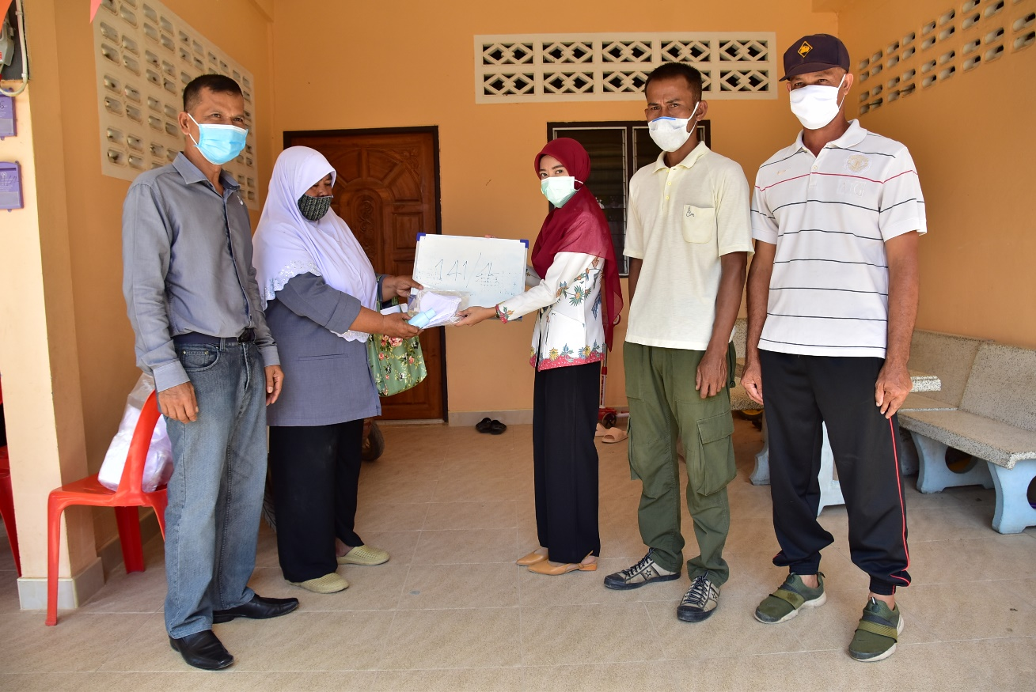
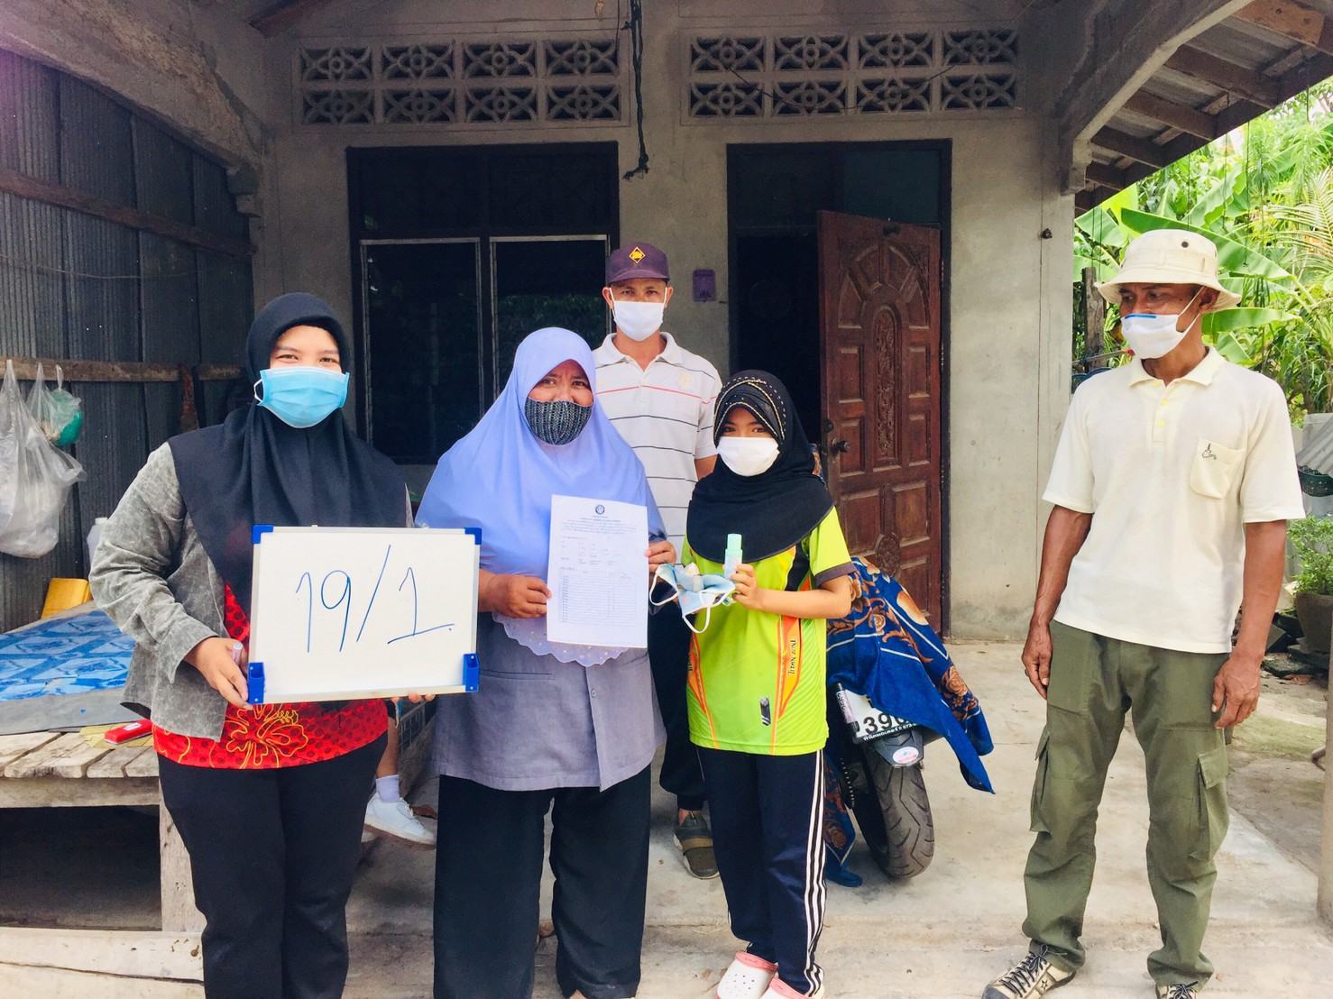
กิจกรรมที่ 2 ลงพื้นที่ประชาสัมพันธ์ในหมู่บ้าน แจกเจลล้างมือแอลกอฮอล์ หน้ากากอนามัย

